**Строки в python.**

**Строки в Python** — это последовательности символов, которые используются для хранения и манипуляции текстовой информацией. Они являются одним из основных типов данных в Python и поддерживают множество операций и методов для работы с текстом.

Для вывода 1 строки достаточно написать всего лишь 1 строчку:

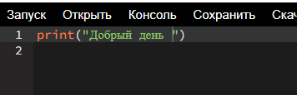

Допустим, нам необходимо вывести 3 строки в столбец. Можно было бы использовать такой вариант:

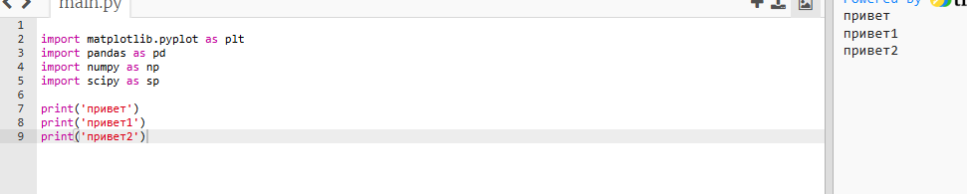

Но данный способ не всегда является удобным и не подходит для вывода больших строк.

Для этого используются управляющие символы, которые позволяют выводить наш текст таким, каким нам нужен. Раассмотрим способ с тройными кавычками:

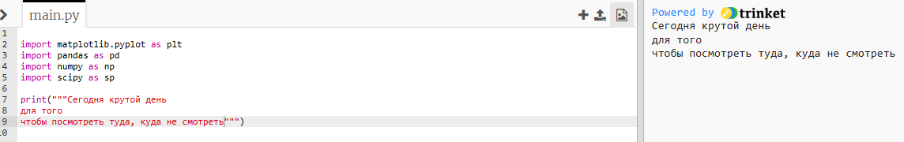

**2 способ.**

Допустим, нам необходимо вывести текст, который каждый раз будет переходить на другой строку, при этом используя всего 1 оператор. 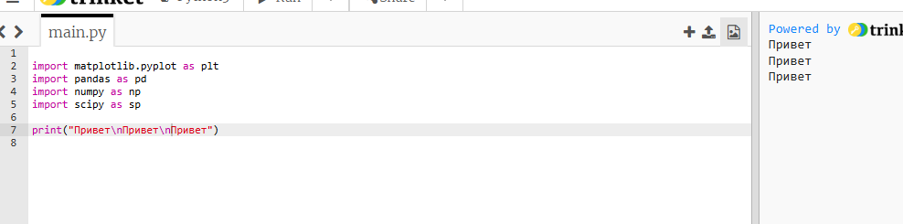

Когда у нас оператор встречает обратный слэш и n, он делает автоматический отступ наа следующую строку.

Так же мы можем использовать спец. символ t, который сделает отступ в одну табуляцию

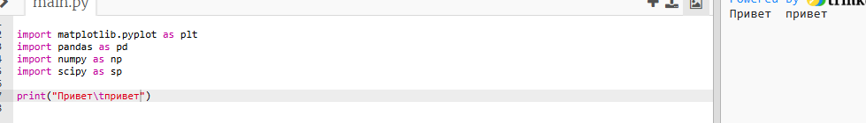

Бывают такие ситуации, когда нам необходимо вывести текст в кавычках, для этого используем ‘ :

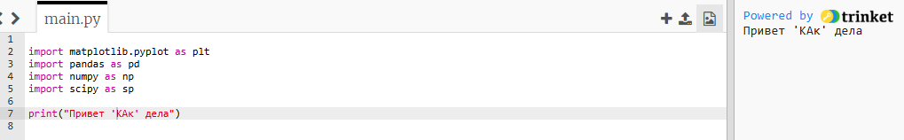

Такая же система действует и наоборот.

Иногда встречаются ситуации, когда в тексте встречаются и кавычки и апострофы. Для этого каждый раз перед кавычками необходимо использовать \, таким образом он их будет игнорировать как вывод.

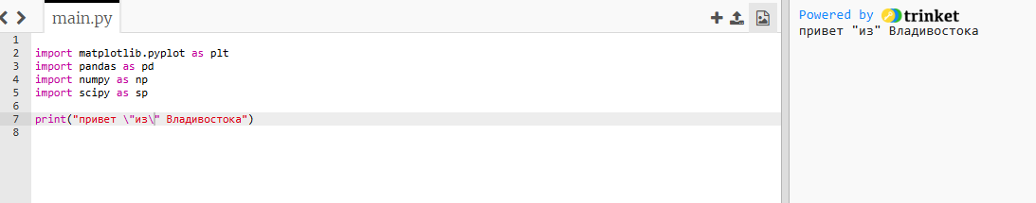

### **Конкатенация строк.**

Допустим, у нас 2 строки с текстом, который нужно “склеить”, для этого необходимо прописать:

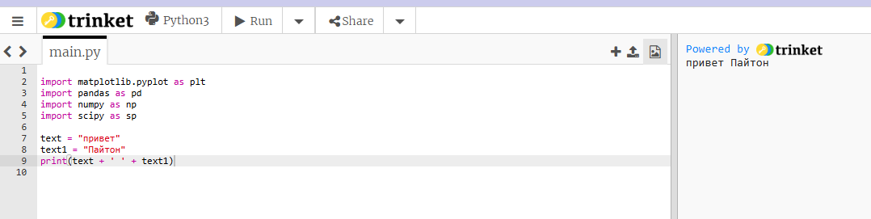

‘ ‘ используются для пробела*

Строки можно перемножать: 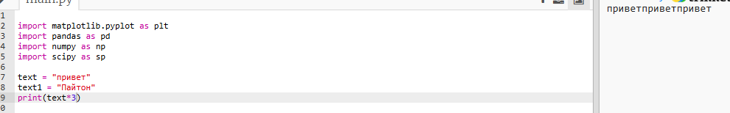

**Итерация строк.**

В строках так же можно обратиться только к одному символу.

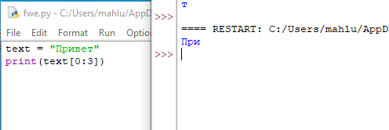

Так же можно и выводить символы с конца нашей строки:

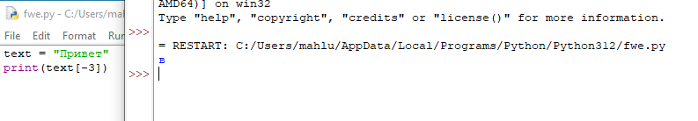

**Методы строк.**

Метод **upper**, позволяет весь наш текст выводить большими буквами:

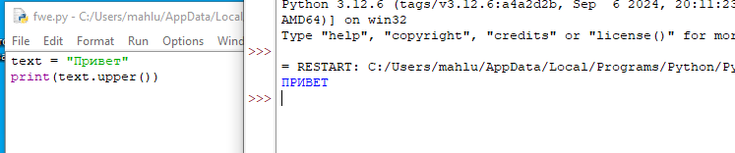6

Метод **lower** действует наоборот, выводя все символы в строке маленькими:

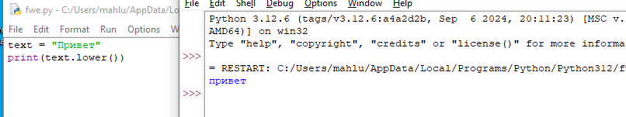

Метод capitalize Возвращает копию строки, в которой первая буква переведена в верхний регистр (заглавная), а остальные — в нижний (строчные).

